***Угости куклу конфетой***

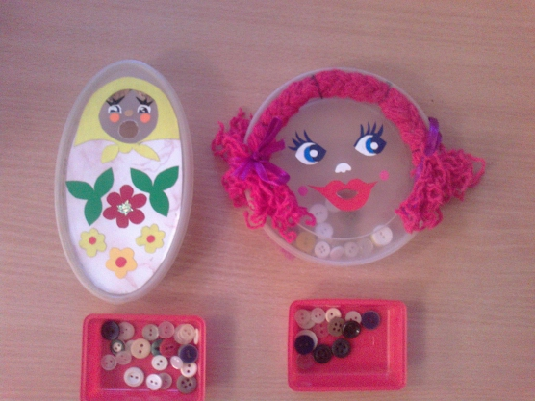

Материал: Коробочки, оформленные в виде матрёшки, куклы, пуговки.

Цель: Развивать мелкую моторику, координацию движений рук.

Усложнение: упражнять в различении цвета.

Взрослый создаёт интерес к игре: «К нам в гости пришла матрёшка. Угости её конфетами! »

Усложнение: «Угости жёлтой конфетой! »